# **遥感概论实验 第5次上机作业（图像融合、几何校正）**

**100002000001 许愿**

1. 不同传感器的融合
2. 在ENVI主页面的菜单栏中选择 File - Open...，将 SPOT4 数据 bldr_sp.img 和 Landsat TM 数据 TM-30m.img 打开。

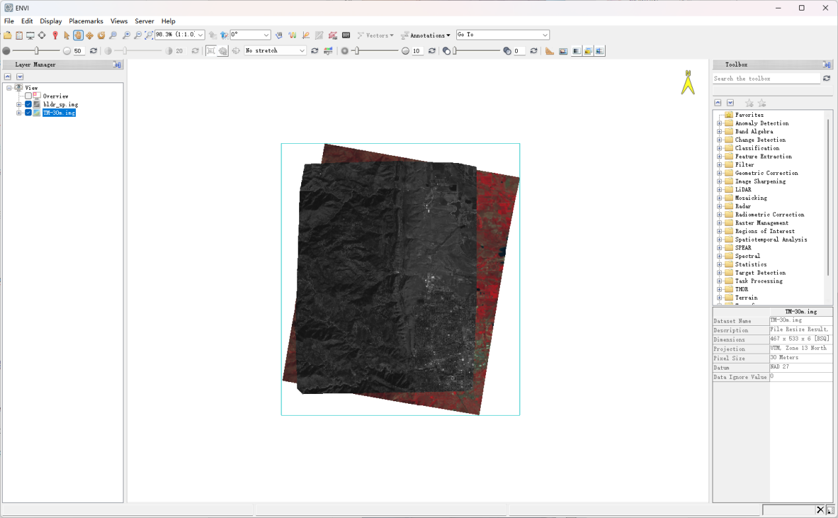

1. 在Toolbox中打开Image Sharpening - NNDiffuse Pan Sharpening，分别选择TM影像（Low）和SOPOT影像（High）。输入的两个全色影像分辨率要求是多光谱的整数倍关系，如果不是则需要设置Pixel Size Ratio参数。查看元数据可确定两幅图像分辨率呈倍数关系，由于分辨率已成倍数关系，故此处留空即可。
2. 设置输出的文件名为result1.img，单击OK执行处理。

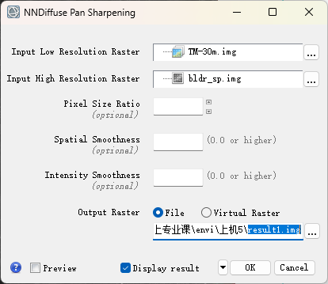

1. 右击图层，点击浏览元数据（View Metadata），可以看到由于进行了合并，多光谱图像的分辨率从30m提高到10m。

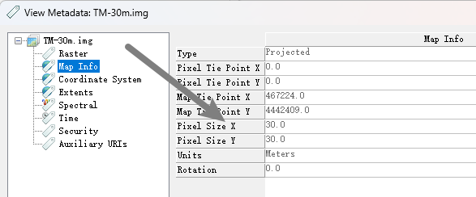

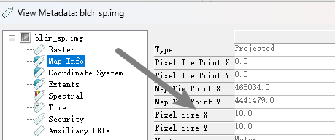

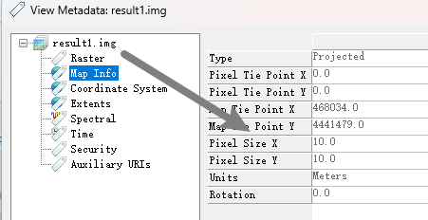

1. 相同传感器的融合
2. 在ENVI主页面的菜单栏中选择File - Open，打开影像文件qb_boulder_msi.img和qb_boulder_pan.img。

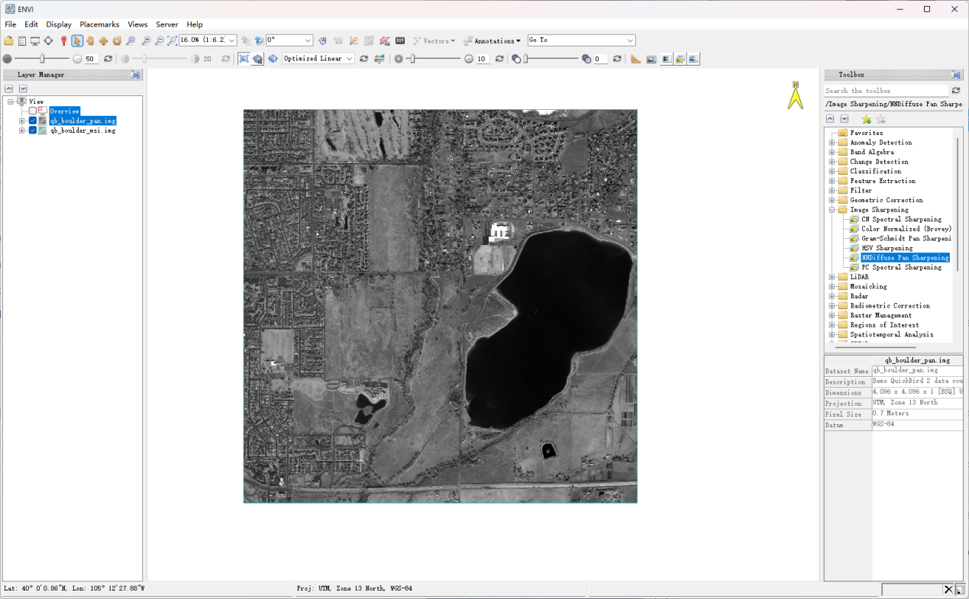

1. 在Toolbox中打开Image Sharpening - Gram-Schmidt Pan Sharpening，在文件选择框中分别选择 qb_boulder_msi.img 作为低分辨率影像（Low Spatial）和qb_boulder_pan.img作为高分辨率影像（High Spatial），单击OK。

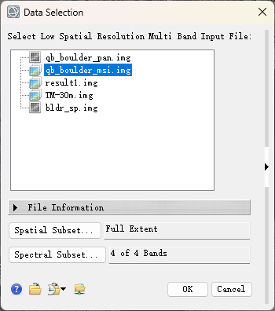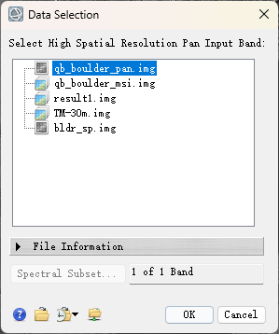

1. 在 Pan Sharpening Parameters 面板中将Resampling设置为Cubic Convolution，设置输出的文件名为result2.dat，单击OK执行融合处理。

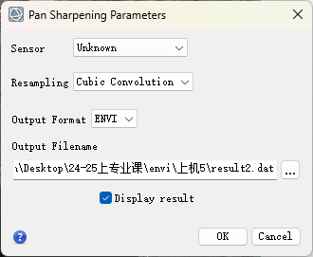

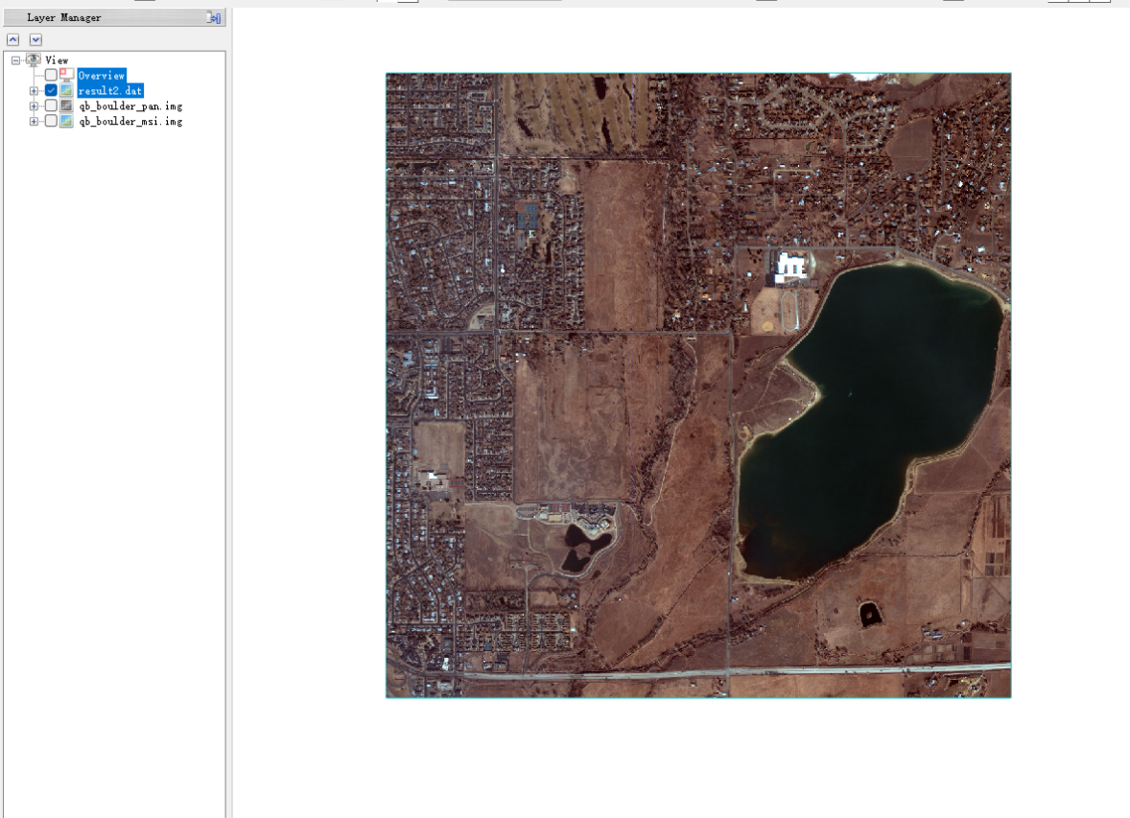

1. 右击图层，点击浏览元数据（View Metadata），可以看到多光谱图像的分辨率从2.8m提高到0.7m。

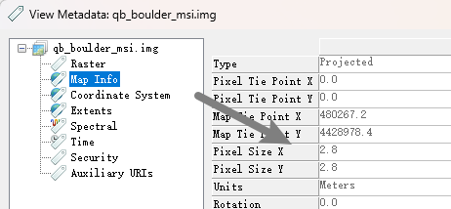

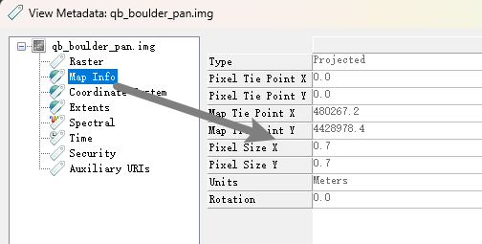

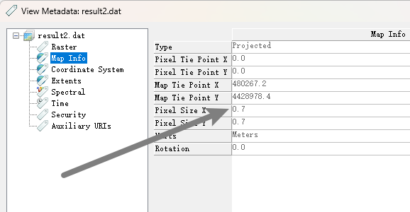

1. MODIS数据几何校正
2. 在ENVI主页面的菜单栏中选择File - Open AS - Optical Sensors - EOS - MODIS，打开MOD021KM.A2013185.0245.005.2013185094144.hdf。

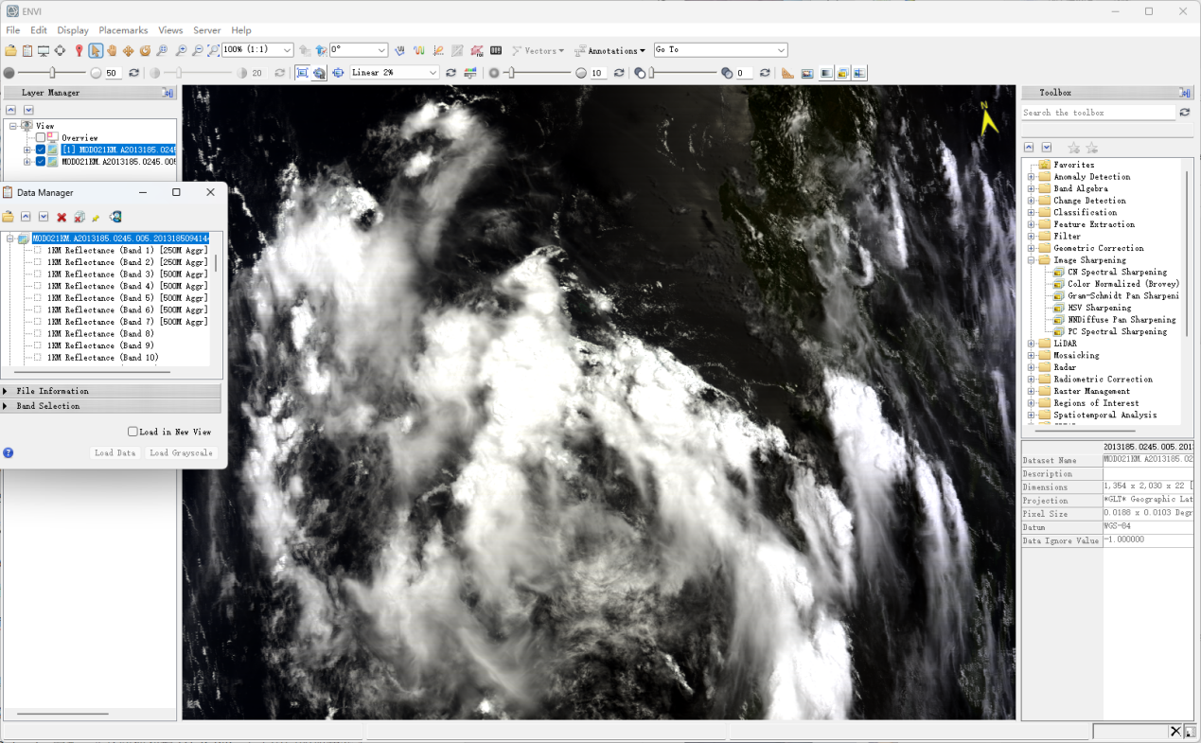

1. 在Toolbox 中打开Geometric Correction - Georeference by Sensor - Georeference MODIS，在弹出的窗口中选中原文件以选择校正模型，点击OK。

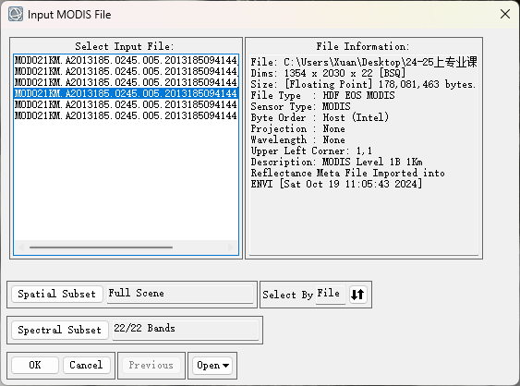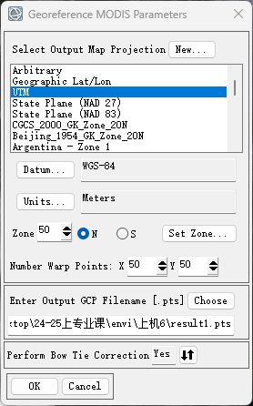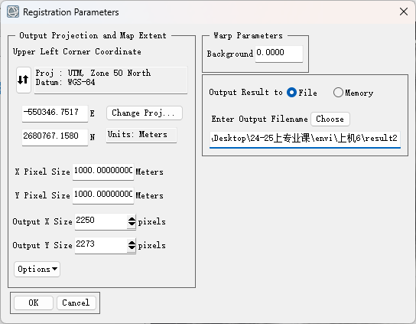

1. 在参数配置窗口中选择UTM，设置坐标系为WGS-84，设置输出的MODIS文件名为result1.pts，点击OK。
2. 再次在弹出的窗口中设置输出的影像文件名为result2，点击OK。

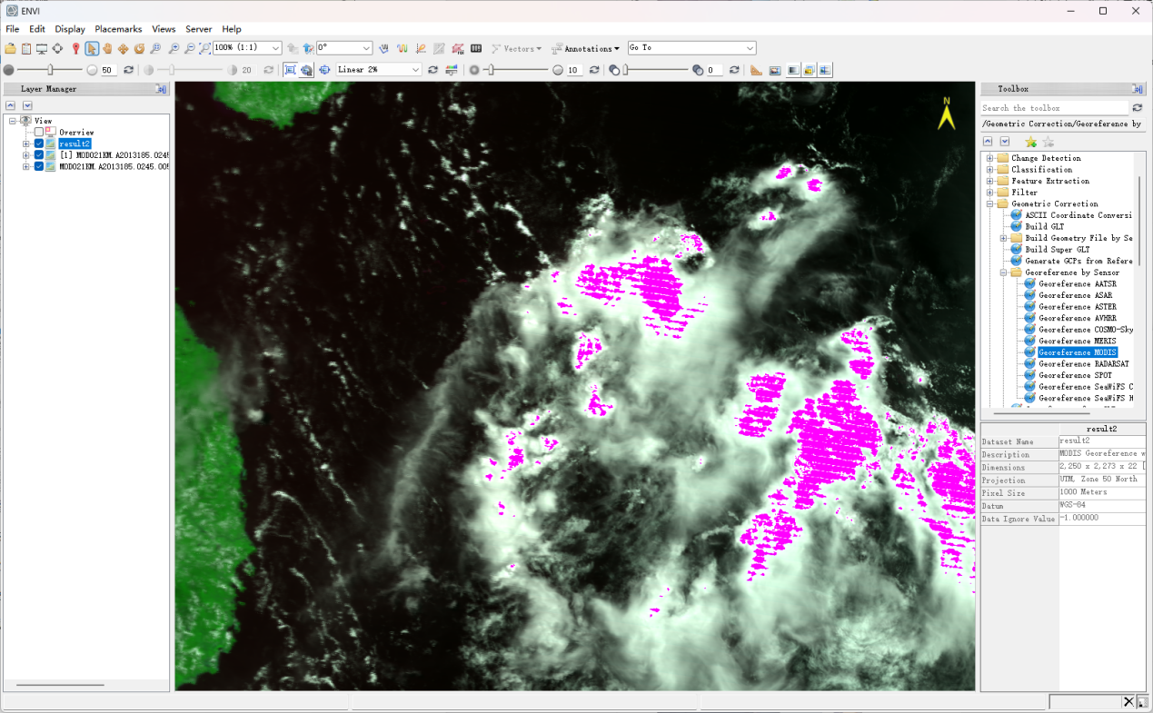

1. ASAR数据几何校正
2. 在ENVI主页面的菜单栏中选择File - Open As - Optical Sensors - European Space Agency - ENVIsat ASAR，选择ASA_IMP_..._0457.N1文件。

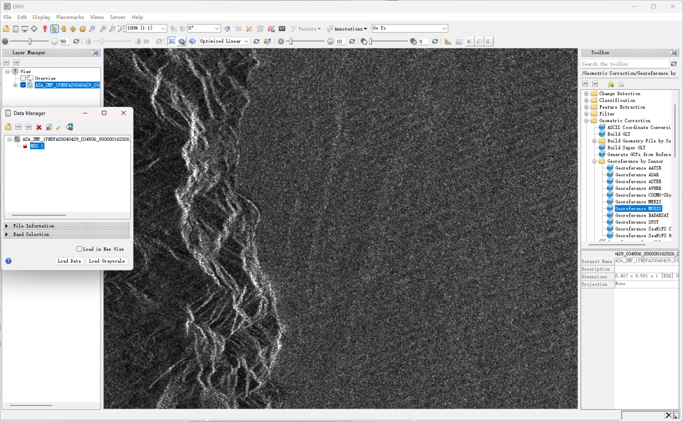

1. 在Toolbox中，打开Geometric Correction - Georeference by Sensor - Georeference ASAR，在弹出的窗口中选择打开的文件以选择校正模型，点击OK。

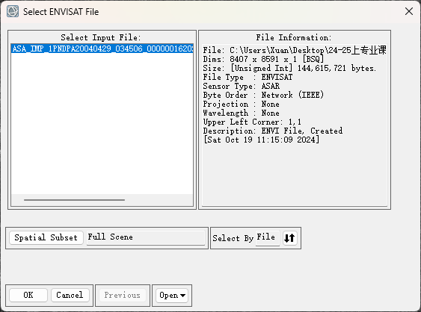

1. 在弹出的窗口中选择Geographic Lat/Lon，设定坐标系为WGS-84，将Rotate ... Descending设置为No，输出的文件名设置为result3.pts，点击OK。

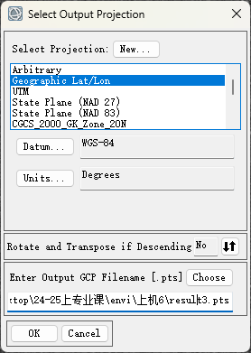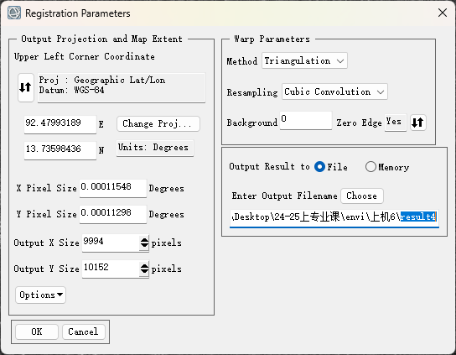

1. 在弹出的窗口中的Warp Parameters中设置Method为Triangulation，设置Resampling为Cubic Convolution，其它保持默认，设置输出的影像文件名为result4，点击OK。

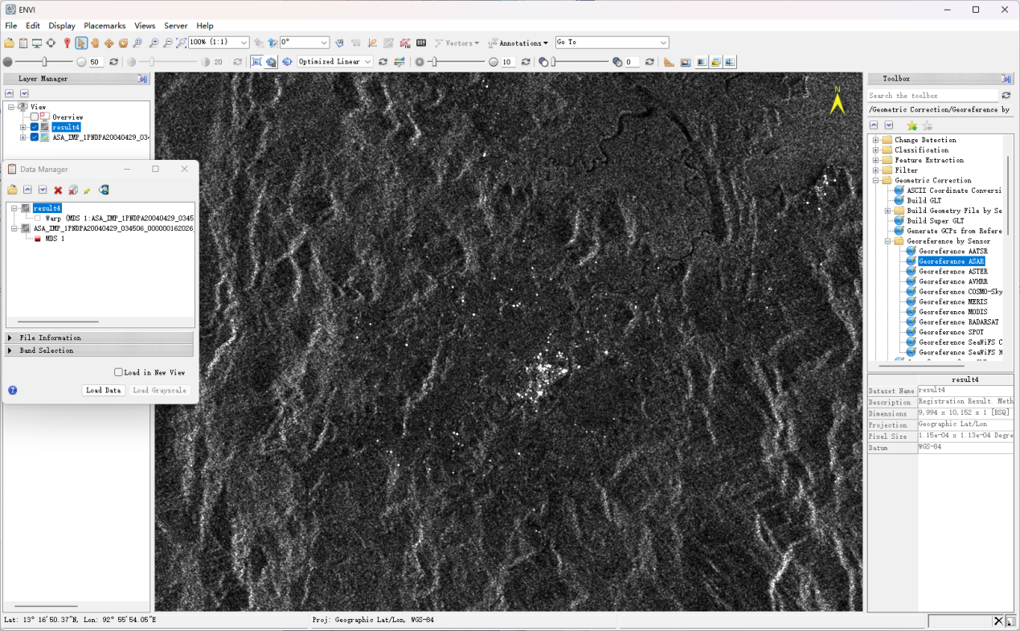

1. 基于GLT方法的国产卫星影像几何校正
2. 在ENVI主页面的菜单栏中选择File - Open...，选择Z_SATE_C_BAWX_20090104070730_P_FY3A_VIRRX_GBAL_L1_20090104_0510_1000M_MS.he5文件，弹出Select HDF5 Datasets面板。在面板中选择图像数据EV_RefSB，点击中间的加载箭头将数据加载到右边的列表中，再单击右下角的Open Rasters按钮打开图像。

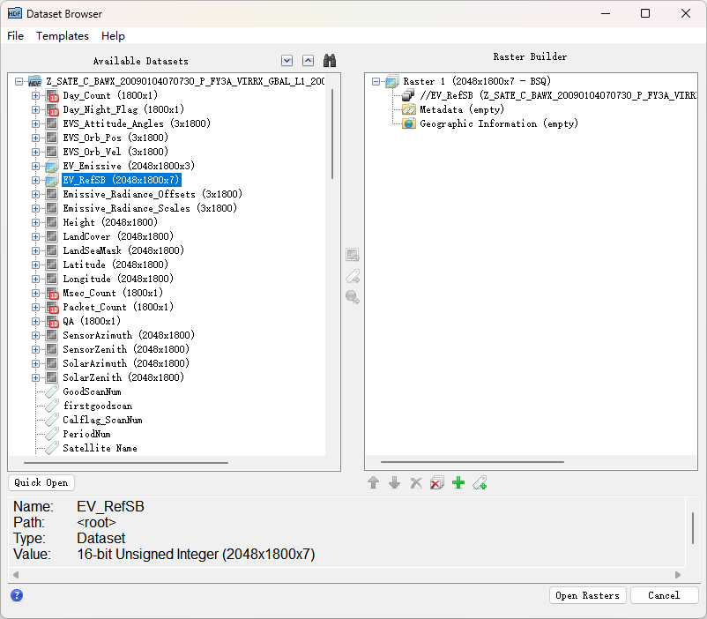

1. 以同样的方法同时将Latitude和Longitude两个定位文件打开。

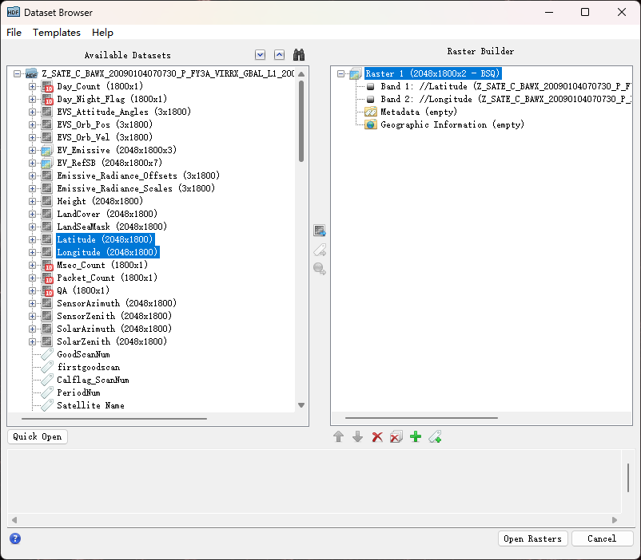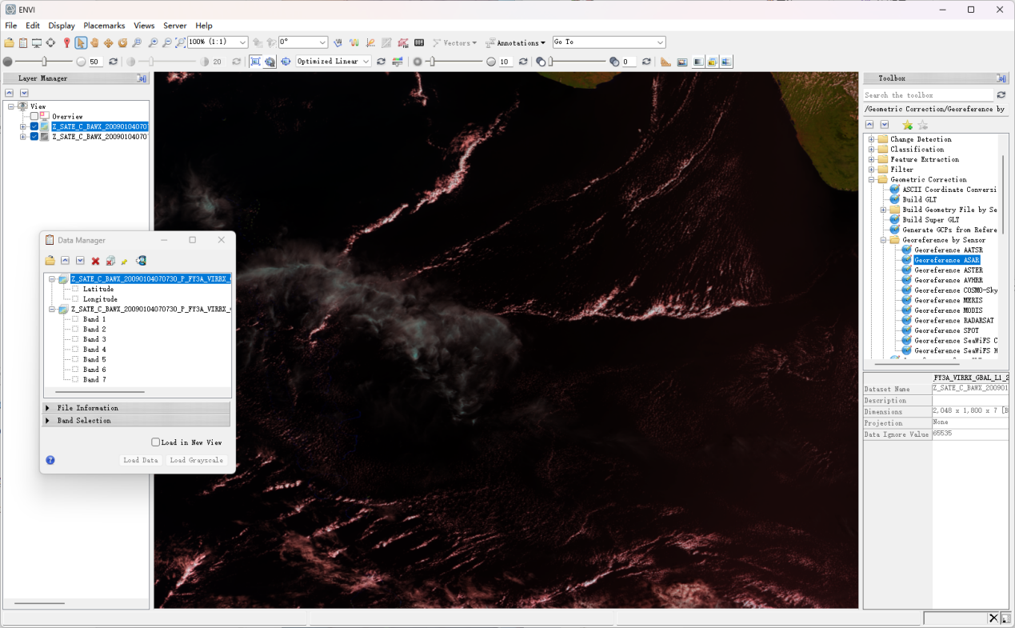

1. 在Toolbox中打开Geometric Correction - Build GLT。在弹出的X值选择窗口中选中longitude，Y值选择窗口中选中latitude，点击OK。在弹出的窗口中均选择 Geographic Lat/Lon（坐标系选择WGS-84），点击OK。在弹出的窗口中将旋转角度设置为 0，输出的文件名设置为result5，点击OK完成GLT文件的生成。

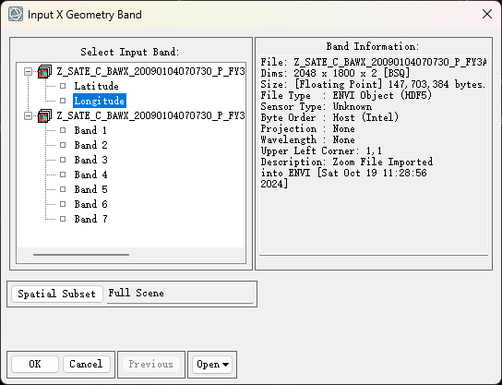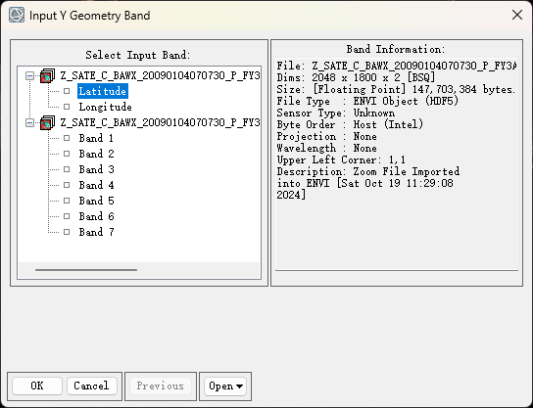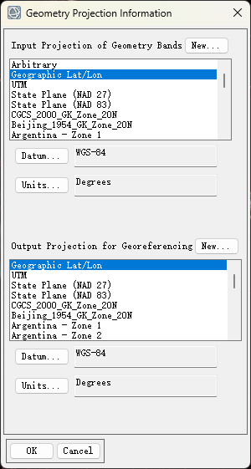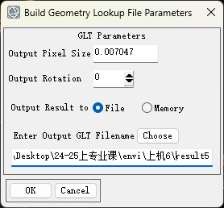

1. 基于GLT的几何校正最后的效果显示图在Toolbox中选择Geometric Correction - Geoference from GLT，再在对话框中依次选择输出的GLT文件和最初载入的EV_Ref SB文件，设定输出的文件名为result6，点击OK以输出。

